Федеральное государственное автономное образовательное учреждение
высшего образования «Национальный исследовательский университет ИТМО»

Факультет программной инженерии и компьютерной техники

Лабораторная работа №1

По дисциплине
“Информационные системы и базы данных”
Вариант: 5159

Выполнил:
Стрельбицкий Илья Павлович

Группа: Р33101

Преподаватель:
Гаврилов Антон Валерьевич

Санкт-Петербург, 2023г

Текст задания

Для выполнения лабораторной работы №1 необходимо:
- На основе предложенной предметной области (текста) составить ее описание. Из полученного описания выделить сущности, их атрибуты и связи.
- Составить инфологическую модель.
- Составить даталогическую модель. При описании типов данных для атрибутов должны использоваться типы из СУБД PostgreSQL.
- Реализовать даталогическую модель в PostgreSQL. При описании и реализации даталогической модели должны учитываться ограничения целостности, которые характерны для полученной предметной области.
- Заполнить созданные таблицы тестовыми данными.
Для создания объектов базы данных у каждого студента есть своя схема. Название схемы соответствует имени пользователя в базе studs (sXXXXXX). Команда для подключения к базе studs: psql -h pg -d studs
Каждый студент должен использовать свою схему при работе над лабораторной работой №1 (а также в рамках выполнения 2, 3 и 4 этапа курсовой работы).

Описание предметной области

А с белым плато никак не могу разобраться. Границы очерчены чрезвычайно резко. Оно совсем гладкое, ни щербинки не видно. Может быть, это даже жидкость - поверхность как будто плоская. Не знаю, что вы разглядели на видеограммах, которые я передал, попробуйте вообразить себе замерзшее море молока - будет самое точное представление.

Список сущностей и их классификация

- Objects — стрежневая сущность отображающая некие объекты, которые можно заснять для видеограмм.
- Videograms — стрежневая сущность отображающая видеограммы.
- Objects_in_videograms — ассоциативная сущность отображающая связь между тем какие объекты изображены на видеограммах.
- Users — стержневая сущность отображающая пользователей системы.
- Messages — характеристическая сущность пользователей системы, отображающая сообщения между пользователями.
- Videogramms_in_messages — ассоциативная сущность отображающая связь между видеограммами и сообщениями в которые они вложены.

Инфологическая модель

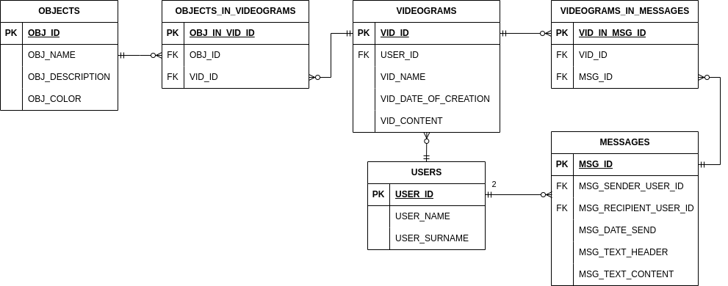

Даталогическая модель

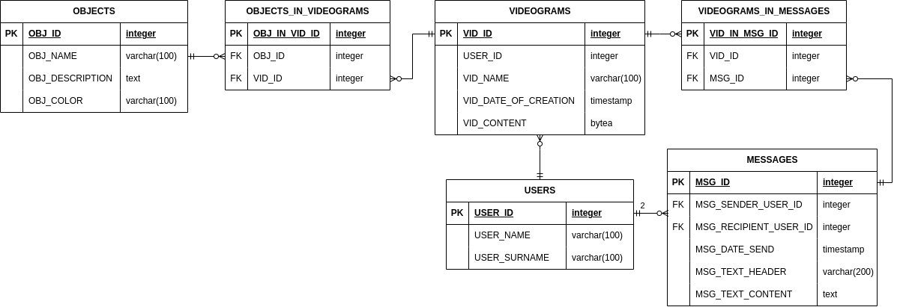

Реализация даталогической модели на sql

Для реализации даталогической модели и взаимодействия с ней было написано 3 sql-скрипта:
1) create.sql — DDL скрипт создающий таблицы для отображения сущностей даталогической модели.
2) insert.sql — DML скрипт для вставки тестовых данных в созданные таблицы (тестовые данные основаны на описании предметной области).
3) clear.sql — DDL скрипт удаляющий из базы данных созданные таблицы вместе со всех их содержимым (нужен для удобства повторного запуска предыдущизх скриптов).

Исходный код create.sql:
CREATE TABLE IF NOT EXISTS objects (
obj_id SERIAL PRIMARY KEY,
obj_name VARCHAR(100) NOT NULL,
obj_description TEXT NOT NULL,
obj_color VARCHAR(100) NOT NULL
);
CREATE TABLE IF NOT EXISTS users (
user_id SERIAL PRIMARY KEY,
user_name VARCHAR(100) NOT NULL,
user_surname VARCHAR(100) NOT NULL
);
CREATE TABLE IF NOT EXISTS videograms (
vid_id SERIAL PRIMARY KEY,
user_id INT NOT NULL REFERENCES users(user_id) ON DELETE CASCADE,
vid_name VARCHAR(100) NOT NULL,
vid_date_of_creation TIMESTAMP NOT NULL DEFAULT current_timestamp,
vid_content BYTEA NOT NULL
);
CREATE TABLE IF NOT EXISTS objects_in_videograms (
obj_in_vid_id SERIAL PRIMARY KEY,
obj_id INT NOT NULL REFERENCES objects(obj_id) ON DELETE CASCADE,
vid_id INT NOT NULL REFERENCES videograms(vid_id) ON DELETE CASCADE
);
CREATE TABLE IF NOT EXISTS messages (
msg_id SERIAL PRIMARY KEY,
msg_sender_user_id INT NOT NULL REFERENCES users(user_id) ON DELETE CASCADE,
msg_recipient_user_id INT NOT NULL REFERENCES users(user_id) ON DELETE CASCADE,
msg_date_send TIMESTAMP NOT NULL DEFAULT current_timestamp,
msg_text_header VARCHAR(200) NOT NULL,
msg_text_content TEXT NOT NULL
);
CREATE TABLE IF NOT EXISTS videograms_in_messages (
vid_in_msg_id SERIAL PRIMARY KEY,
vid_id INT NOT NULL REFERENCES videograms(vid_id) ON DELETE CASCADE,
msg_id INT NOT NULL REFERENCES messages(msg_id) ON DELETE CASCADE
);

Исходный код insert.sql:
-- Функция для генерации случайных байтовых значение типа bytea (нужно для имитации видеоконтента)
CREATE OR REPLACE FUNCTION random_bytea(bytea_length integer)
RETURNS bytea AS $body$
SELECT
decode(
string_agg(
lpad(
to_hex(
width_bucket(random(), 0, 1, 256) - 1
),
2,
'0'
),
''
),
'hex'
)
FROM generate_series(1, $1);
$body$
LANGUAGE 'sql'
VOLATILE
SET search_path = 'pg_catalog'
;
-- Добавление тестовых данных
INSERT INTO objects(obj_id, obj_name, obj_description, obj_color)
VALUES
(0,
'Плато',
'Границы очерчены чрезвычайно резко. Оно совсем гладкое, ни щербинки не видно. Может быть, это даже жидкость - поверхность как будто плоская.',
'Белый'),
(1,
'Река Нева',
'Вытекает из Шлиссельбургской губы Ладожского озера, протекает по Приневской низине, впадает в Финский залив (Балтийское море). Её длина от истока до устья при впадении Большой Невы в Невскую губу у Невских ворот Санкт-Петербургского торгового порта — 74 км. Расстояние от истока до устья Невы по прямой — 45 км.',
'Синий'),
(2,
'Апельсин',
'Представляет собой круглый цитрусовый фрукт с оранжевой кожурой, иногда с красными прожилками. Мякоть у него кисловатая, светло-оранжевого или (у апельсинов-корольков) тёмно-красного цвета, разделённая на дольки. Бывают апельсины с косточками и без них.',
'Оранжевый')
;
INSERT INTO users(user_id, user_name, user_surname)
VALUES
(0, 'John', 'Smith'),
(1, 'Иван', 'Иванов'),
(2, 'Евгений', 'Кузнецов'),
(3, 'Светлана', 'Зайцева')
;
INSERT INTO videograms(vid_id, user_id, vid_name, vid_date_of_creation, vid_content)
VALUES
(0, 0, 'Первое видео плато', default, random_bytea(1000)),
(1, 0, 'Второе видео плато', default, random_bytea(912)),
(2, 0, 'Третье видео плато', default, random_bytea(450)),
(3, 3, 'Видео Невы', default, random_bytea(400)),
(4, 3, 'Видео апельсина', default, random_bytea(812))
;
INSERT INTO objects_in_videograms(obj_id, vid_id)
VALUES
(0, 0),
(0, 1),
(0, 2),
(1, 3),
(2, 4)
;
INSERT INTO messages(
msg_id,
msg_sender_user_id,
msg_recipient_user_id,
msg_date_send,
msg_text_header,
msg_text_content
)
VALUES
(0, 0, 1, default, 'Видеограммы белого плато', 'Привет! Я снял плато с которым не могу никак разобраться'),
(1, 2, 3, default, 'Видеограмма Невы', 'Привет! Ты засняла прекрасный вид Невы на фоне вечернего неба'),
(2, 3, 2, default, 'Видеограмма апельсина', 'Привет! Смотри какой апельсин я засняла')
;
INSERT INTO videograms_in_messages(vid_id, msg_id)
VALUES
(0, 0),
(1, 0),
(3, 1),
(4, 2)
;
Исходный код clear.sql:
DROP TABLE IF EXISTS
objects,
videograms,
objects_in_videograms,
users,
messages,
videograms_in_messages
;

Выводы по работе

В ходе выполнения данной работы были изучены методы создания инфологической и даталогической моделей на основе заданного описания предметной области, и также реализации даталогической модели на практике при помощи SQL в СУБД PostgreSQL.

